Interface de usuário <mostra quartos disponíveis>

Leiaute sugerido
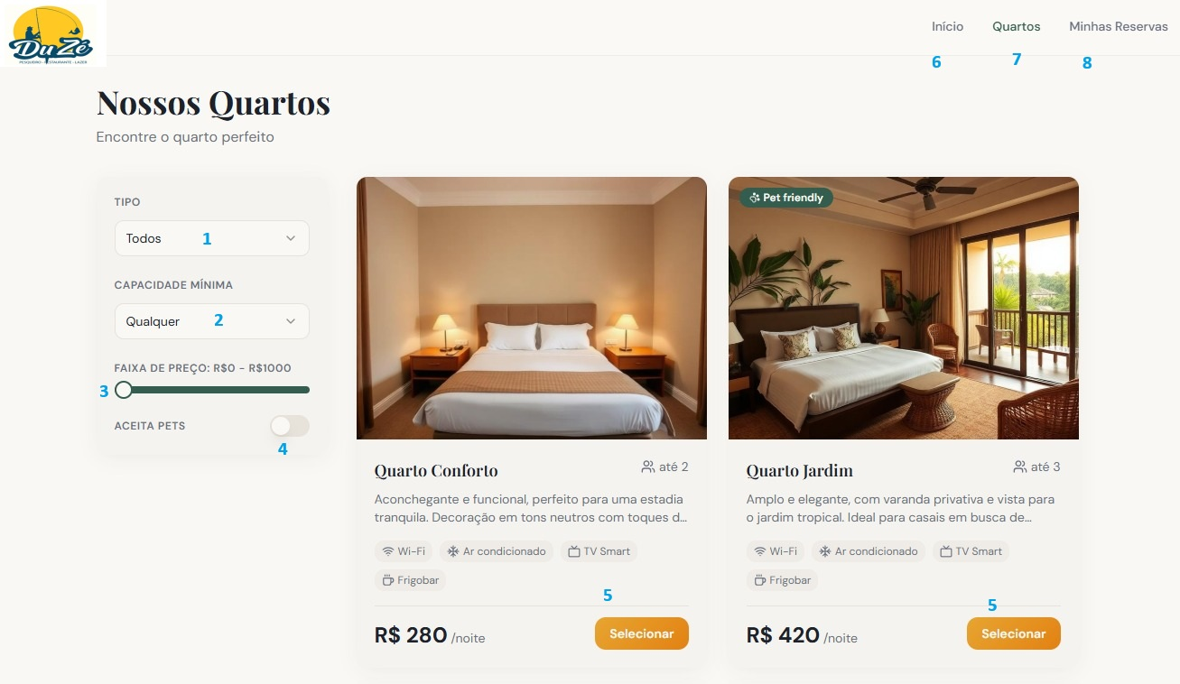

Relacionamentos com outras interfaces
• Com a Tela de Início (Entrada): Esta tela recebe os filtros básicos (datas e pessoas) da Home. Se o usuário pesquisou para 2 pessoas na Home, esta tela já deve abrir com o campo Capacidade Mínima (2) pré-selecionado, filtrando os cards de quartos automaticamente.
• Com a Tela de Detalhes (Saída): Ao clicar em "Selecionar" (5), a interface envia o identificador único (ID) do quarto para a tela de Detalhes. Ela garante que o contexto da reserva (datas e preço) seja mantido na transição.
• Com o Banco de Dados (Sincronização): Os cards de quartos são gerados dinamicamente. Se um quarto estiver em manutenção ou já reservado para o período selecionado, ele não deve ser renderizado nesta listagem. O sistema aplica os filtros de Tipo (1) e Preço (3) via queries SQL diretamente no banco para atualizar a visualização em tempo real.
• Com o Componente de Checkout: Embora não leve diretamente ao pagamento, esta tela permite que o usuário compare preços rapidamente. O valor exibido no card (ex: R$ 280/noite) é a base de cálculo que será enviada para o faturamento final.

Campos
Número | Nome | Descrição | Valores válidos | Formato | Tipo | Restrições
 | Tipo | Filtra por categoria de quarto. | Todos, Standard, Luxo, etc. | Texto | Dropdown | N/A
 | Capacidade Mínima | Define o mínimo de pessoas. | 1, 2, 3, 4+ | Numérico | Dropdown | Não pode ser negativo.
 | Faixa de Preço | Define o intervalo de valor da diária. | R$ 0 a R$ 1000 | Numérico | Range Slider | Valor Min < Valor Max.
 | Aceita Pets | Filtra apenas quartos pet-friendly. | Sim (On) / Não (Off) | Booleano | Toggle Switch | N/A

Comandos
Número | Nome | Ação | Restrições
 | Selecionar | Abre a interface de Detalhes do Quarto específico. | N/A
 | Início | Redirecionar para a Home Page. | N/A
 | Quartos | Atualiza/Recarrega a listagem de quartos. | N/A
 | Minhas Reservas | Acessar a área do cliente para ver reservas feitas. | Requer login.

